**Documento:** GDD **Data**: 01/04/2014

**Disciplina**: Introdução aos Jogos Eletrônicos **Responsável**: Edson Alves da Costa Júnior

**InC. - Imagina na Copa**

Autor: *Tryforce Entertainment*

Versão 1.0

Contato: tryforce@outlook.com.br

Brasília, 01/04/2014

# Índice

Tabela 3

Objetivo de jogo  4

Visão Geral  5

Controles  6

# Tabela

|  |  |  |
| --- | --- | --- |
| Data | Autor | Versão |
| 02/04/2014 | Tryforce entertainment | GDD_1.0 |

# 

# Objetivo do jogo

Jogo Multijogador *Co-Op* de gênero Plataforma para o *Player* 1 e *Shooter* para o *Player* 2, ambos utilizando a mesma tela e cenário. *Player* 1 controlará um Escoteiro através do teclado e possui como objetivo coletar itens, ajudar NPCs e passar de fase. *Player* 2 controlará um Ex-militar através do *mouse* e possui como objetivo proteger o Escoteiro eliminando inimigos com tiros.

* *Background* do jogo

Em 2014 o Brasil vai sediar a copa do mundo de futebol, contudo alguns grupos extremistas vêem nesse grande evento uma excelente oportunidade para mostrar ao mundo o terror. Venha se juntar ao Caio Martins, um escoteiro, e seu vizinho, ex-militar, o Sebastião nascimento em uma aventura para descobrir o que aconteceu em Imagina na Copa.

# Visão geral do jogo

Cinco fases jogáveis contendo *cutscene* na apresentação do jogo, nas transições entre fases e no final do jogo.

* Breve descrição das Fases:

Começa com uma *cutscene* do escoteiro em casa vendo a copa pela televisão, quando aparece um Plantão mostrando o início dos ataques terrorista. Ele se apronta e sai da casa e lá encontra seu vizinho.  
  
Primeira fase com o fundo o Eixão, contendo os inimigos Curupiras. É nessa fase que o tutorial irá se desenvolver;  
  
Segunda fase com o fundo a Esplanada, contendo os inimigos Curupiras, Urubus e Manifestante Extremistas;  
  
Terceira fase com o fundo o Congresso Nacional, contendo os inimigos comuns: Político Corrupto e Urubus; além da presença do primeiro chefe de fase Gigante Corrupto;  
  
Quarta fase com o fundo uma Floresta, contendo o inimigo Terrorista. O grupo tem a idéia dessa fase ser ambientada durante a noite para diversificar a experiência;  
  
Quinta fase com o fundo um acampamento militar, contendo os inimigos comuns: Terrorista e Mula Sem-Cabeça; além da presença do chefe final, o Líder Terrorista;  
  
Após a quinta fase o jogo mostra outra *cutscene* onde a dupla encontra uma cura e sai de helicóptero no nascer do sol.

* Como as fases se inter-relacionam:

As fases se relacionam no aspecto de desenvolvimento da história. Pois todas são momentos vivenciados pelos protagonistas em sua busca de respostas para aquela situação (no caso o ataque bioterrorista).

* Como o jogador se movimenta de um cenário para outro:

Depois de algumas reuniões foi decidido que o *player* 1 vai mover pelo cenário e o cenário vai acompanha, ou seja o formato *side scroll.*

# Controles

O jogador 1 vai controlar o escoteiro e irá utilizar controles como WASD, Ctrl, barra de espaço, os números de 1 a 6 (*hot key*), E, Esc.

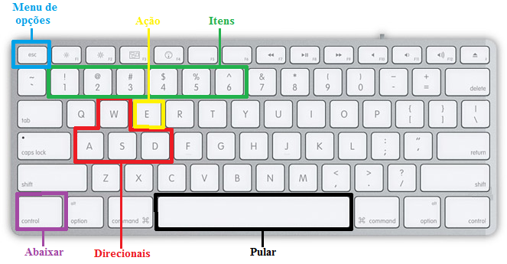

Figura 1: botões de controle do teclado

O segundo jogador vai controlar o atirador e vai utilizar o *mouse* para movimentar o cursor da mira, o botão esquerdo para acertar os inimigos e o botão direito para ação de objetos (lanterna, etc).

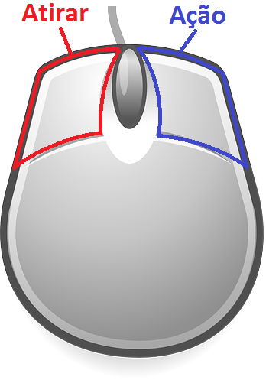

Figura 2: botões de controle do mouse

A figura 1 foi retirada do site: <<http://www.kerodicas.com/novidades/artigo=16672/>>. ultimo acesso31/03

A figura 2 foi retirada do site: <http://pixabay.com/pt/mouse-entrada-dispositivo-de-entrada-98411/>. ultimo acesso31/03

Segue abaixo uma possível configuração de controle no *joystick*. Note que as palavras em azul serão feitas pelo jogador 1 e de verde pelo jogador 2.Vale ainda ressaltar que nessa versão do GDD os manches ficaram de fora.

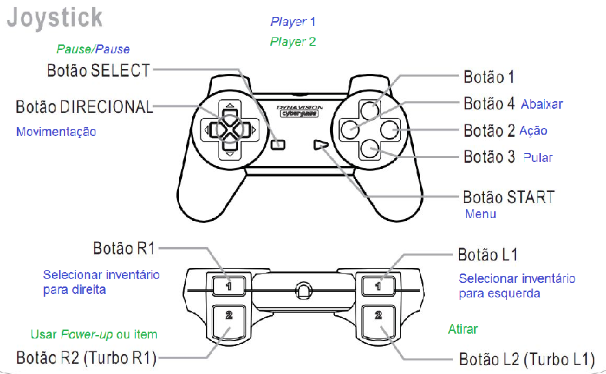

Figura 3:botões de controle do *joystick*

*A figura 3 foi retirada do site: <* [*http://img203.imageshack.us/img203/32/controlecybergame.jpg*](http://img203.imageshack.us/img203/32/controlecybergame.jpg) *>. Ultimo acesso01/04*